"Шлюб і сім’я"

**Мета**: узагальнити та сформулювати з учнями поняття "шлюб сім’я", ознайомити учнів з умовами та порядком укладання шлюбу, особливостями укладання шлюбу неповнолітніми, обов’язками та правами подружжя; формувати відповідальне ставлення до прийняття життєвих рішень; розвивати емоційний інтелект учнів.

**Методичне забезпечення та обладнання**: опорний конспект, зразок заяви про реєстрацію шлюбу, зразок шлюбного контракту, презентація за темою уроку, пам’ятки з висловами відомих людей про шлюб і сім’ю, проектор, комп’ютер.

**Тип уроку**: урок вивчення нового матеріалу.

**ПЛАН:**

1. Поняття "шлюб" і "сім’я".
2. Умови та порядок укладання шлюбу.
3. Особливості укладання шлюбу неповнолітніми
4. Особисті немайнові та майнові права та обов’язки подружжя.

**Хід уроку**

**Організаційний момент**: привітання, позитивні налаштування на роботу.

**Вчитель.** Пропоную розпочати наш урок легендою.

Чоловік з дружиною прожили довге щасливе життя в шлюбі. Вони ділилися один з одним усіма своїми секретами і переживаннями, але тільки одну річ дружина просила ніколи не робити: не заглядати в стару коробку з-під взуття, яку вона тримала на верхній полиці своєї шафи.  
Чоловік ніколи і не запитував про вміст коробки. Він просто думав, що це було щось з особистого жіночого…  
Але ось одного разу старенька захворіла. Коли їй стало зовсім погано, вона попросила чоловіка принести ту коробку до неї в лікарню, оскільки прийшов час відкрити таємницю.  
Старий прийшов додому, знайшов коробку і відкрив її. Усередині були 2 в’язаних ляльки і величезна купа грошей – 95 тисяч доларів!  
– Але… чому? Як?! – він не міг прийти до тями, приголомшений такою величезною сумою.  
– Перед тим, як ми одружилися, – сказала старенька здивованому чоловікові, – моя бабуся повідала мені секрет щасливого шлюбу. Він полягав в тому, щоб я ніколи не сперечалася з чоловіком. Вона порадила мені кожного разу, коли я розсерджуся на тебе, мовчки сісти і зв’язати гачком одну ляльку.  
Старий був зворушений – в коробці були всього дві ляльки. За усі 50 років спільного життя вона усього лише двічі розсердилася за нього. Він обійняв дружину і поцілував її.  
– Але звідки ж взялися гроші? – не розумів він.  
– А, це? – відповіла вона з посмішкою. – Це гроші, які я заробила від продажу ляльок.

* Як називають союз чоловіка і жінки? (шлюб, сім’я)
* Саме про шлюб і сім’ю ми будемо говорити на сьогоднішньому уроці.

«Вислови про сім’ю» Одружитися – це означає наполовину зменшити свої права і вдвічі збільшити свої обов’язки. Шопенгауер

**Метод «Мозковий штурм».** З якими словами ви асоціюєте слово «сім’я»?

**Оголошення теми уроку та плану**

**І. Поняття "шлюб» і «сім’я"**

Цими поняттями ви назвали союз чоловіка і жінки. Ці поняття схожі між собою. Але Конституція України та Сімейний кодекс розмежовують ці поняття.

Для кращого розуміння цієї різниці проведемо таку вправу «Розірвана шпаргалка». Розподілити твердження.

Шлюб Сім’я

1. Потребує реєстрації в органах РАЦСу.
2. Передбачає близкість родичіів за походженням.
3. Кількість членів може бути необмежена.
4. Для реєстрації потрібно досягти певного віку.
5. Перебуває в союзі тільки двоє.
6. Не можливість між близькими родичами.

На основі наведених тверджень ми встановили, що сім’я та шлюб два різних поняття. Всі поняття, пов’язані з ними, регламентуються Сімейним кодексом.

|  |  |
| --- | --- |
| |  | | --- | | **СІМ’Я -**  первинний та основний суспільства.  Сім’ю складають особи, які спільно проживають, пов’язані спільним побутом, мають спільні права та обов’язки. | |

Сімейний кодекс України (ст.3) передбачає

Підстави належності до сім’ї: народження, усиновлення, шлюб.

Однією з підстав приналежності до сім’ї є шлюб. Зачитайте означення шлюбу з опорного конспекту.

|  |  |
| --- | --- |
| |  | | --- | | **ШЛЮБ**-  сімейний союз чоловіка та жінки, зареєстрований у державному органі реєстрації актів цивільного стану. | |

Саме таке означення шлюбу дає Сімейний кодекс України (ст.21). Тут регламентуються умови та порядок укладання шлюбу.

**ІІ. Умови та порядок укладання шлюбу**

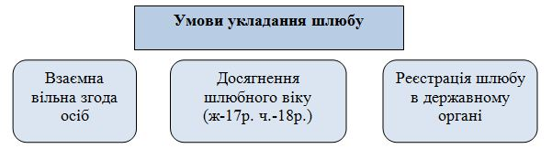

* Як ви думаєте, чому шлюбний вік жінок нижчий ніж у чоловіків?
* Чому серед умов укладання шлюбу немає обряду вінчання?
* Укладання шлюбу в церкві не є підставою для виникнення прав та обов’язків подружжя. Але з власного досвіду ви знаєте, як правило, молоді пари беруть шлюб у церкві. Чому? (значення звичаїв, традицій).
* Одна з перших тем вивчення правознавства була саме про звичаї і традиції. Саме звичаї та мораль є основою права. Там, де ці норми набрали форми права, вони являються вагомим чинником регулювання суспільних відносин. В підтвердження цього слайд з картою розлучень в Україні. Найменший відсоток – на Західній Україні.  Чому ?

(повторення умов укладання шлюбу)

* Зараз з’ясуємо обставини, за яких шлюб не може бути укладено.

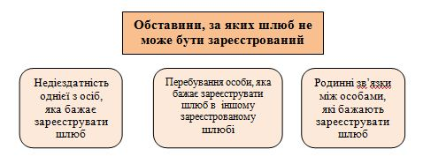

Для цього скористаємось опорним конспектом (додаток) (опрацювання конспекту + підручник ст.124 О.Д.Наровлянський).

Оскільки ви вже обізнані з деякими положеннями сімейного кодексу, то можемо приступити до розв’язання правової задачі. Сподіваюсь, набуті знання будуть цьому сприяти.

***Розв’яжіть ситуацію***

*Громадянин К. подав заяву до державного органу РАЦС про реєстрацію шлюбу з громадянкою Л. Через кілька днів до органу РАЦС прийшла громадянка С. та попросила не реєструвати шлюб громадянина К., оскільки вони проживають разом уже декілька років. Усі сусіди й знайомі вважають їх чоловіком та дружиною, хоча їхній шлюб не зареєстрований. Дайте правовий аналіз ситуації. Чи зміниться ваше рішення, якщо виявиться , що у громадянина К. та громадянки С. є спільна дитина?*

* Пригадаємо ще раз, що таке шлюб? Яких умов укладання шлюбу вимагає законодавство? Чи шлюб, зареєстрований у РАЦСі і в церкві мають однакову юридичну силу?
* Таким чином, всю підготовчу процедуру ми знаємо. Залишилось визначити порядок укладання шлюбу.
* Де ми можемо довідатись про це? (Сімейний кодекс)
* Для легшого і кращого запам’ятовування скористаємось методами ейдотехніки – запам’ятовування образів. (Розгляд опорного конспекту, пояснення).

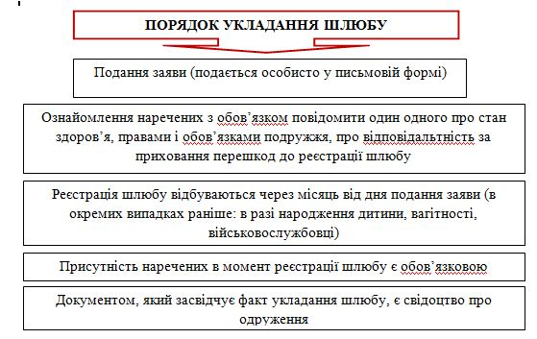

**ІІІ. Особливості укладання шлюбу неповнолітніми.**

Як ви думаєте, чому Сімейний кодекс регулює порядок укладання шлюбу неповнолітніми? (Тому, що вони не правоздатні, не досягли шлюбного віку, виникнення різних ситуацій).(опорний конспект)

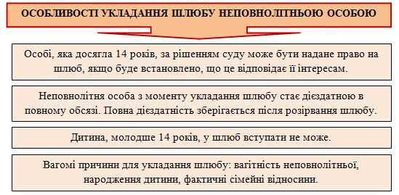

На основі здобутої інформації розв’яжемо задачу.

***Правова задача***

*Марія, якій виповнилося 16 років, закохана у Романа і бажає з ним одружитися. Вони знайомі рік, марія вагітна. Роману 20 років. Він студент юридичного факультету київського університету. Роман впевнений, що зможе утримувати сім’ю. Батьки дівчини проти шлюбу. Вони не заперечують проти народження і утримування Марії з дитиною. Марія звернулась у суд із заявою про дозвіл на шлюб. Як, на вашу думку, буде вирішена ситуація?*

* 1. **Особисті немайнові та майнові права та обов’язки подружжя.**

Одружитися – це означає наполовину зменшити свої права і вдвічі збільшити свої обов’язки. Шопенгауер

Процес одруження передбачає не тільки зміну цивільного стану, але й набуття нових прав та обов’язків щодо своєї половини та по відношенню до суспільства. Якими правами та обов’язками можуть володіти члени подружжя?

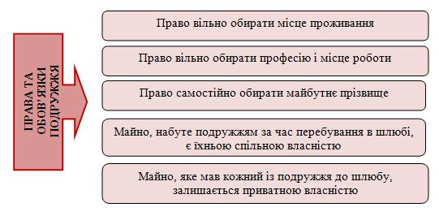

Отже, якщо розглянути ці права та обов’язки, можна виділити особисті майнові та немайнові права. (поділ)

|  |  |  |
| --- | --- | --- |
| ПРАВА |  | ОБОВ’ЯЗКИ |
|  |  |  |

МАЙНОВІ І НЕМАЙНОВІ ПРАВА ТА ОБОВ’ЯЗКИ ПОДРУЖЖЯ

Всі ці права зафіксовані у Сімейному кодексі і їх порушення є порушенням закону. Розглянемо ще одну задачу.

***Правова задача***

*Після одруження чоловік почав вимагати, щоб дружина залишила роботу й займалась веденням домашнього господарства. Жінка не погодилась із цим. Більше того вона вирішила переїхати від чоловіка, з яким проживала в однокімнатній квартирі зі свекрухою, до своїх батьків у приватний будинок. Чоловік не погоджується з цим, наполягає на своєму, вважаючи дії дружини порушенням її сімейного обов’язку.*

*Чиї дії є неправомірними?*

З метою вирішення майнових та немайнових спорів Сімейний кодекс передбачає можливість укладання шлюбного договору. Це передбачено у новій редакції Сімейного кодексу від 1 липня 2009 року.(Слайд у презентації)

**(Ознайомлення із зразком шлюбного договору)**

Як ви вважаєте, чи доцільно укладати такий договір? (Метод «Займи позицію»)

Коли ми з вами говорили про умови укладання шлюбу, ми не згадали найнеобхіднішої умови, найважливішої умови. Якої? (взаємне кохання)

Адже саме ця умова повинна стати основою союзу жінки і чоловіка.

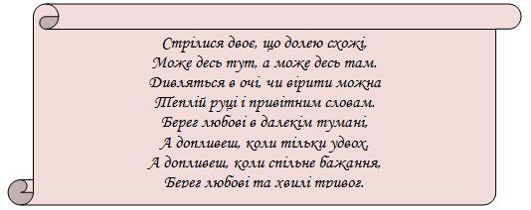

Напевне, автор цих слів не чув про шлюбний договір, бо інакше не написав би цих слів…

Дозвольте взяти у вас інтерв’ю. (метод «Мікрофон»).

В ньому лише одне питання: Чи маєте ви намір створити в майбутньому сім’ю? Чому?

**Домашнє завдання:**

Вивчити матеріал опорного конспекту, опрацювати п.17, підготувати твір-есе «Моя майбутня сім’я».

**Підсумок уроку:** виставлення оцінок, афоризми, емоційний підсумок.